День Знакомство.

Сегодня в лагере был день 'Знакомство'.

1 отряд — Орлята России, порадовал всех яркими выступлениями и оригинальными представлениями.  
2 отряд — Лего, удивил креативностью в своих проектах.  
3 отряд — Русичи, привнесли дух товарищества и национальные традиции.

Начали мы с утренней зарядки, которая помогла зарядиться положительной энергией. Затем О.Р. Хисматуллина провела инструктаж, где ребята узнали о правилах безопасности и расписании мероприятий.

В обед прошли занятия по настольному теннису и шахматам, где участники показали свои навыки и умения. Атмосфера соревнований была дружеской и весёлой.

День выдался насыщенным, все были полны эмоций и впечатлений!

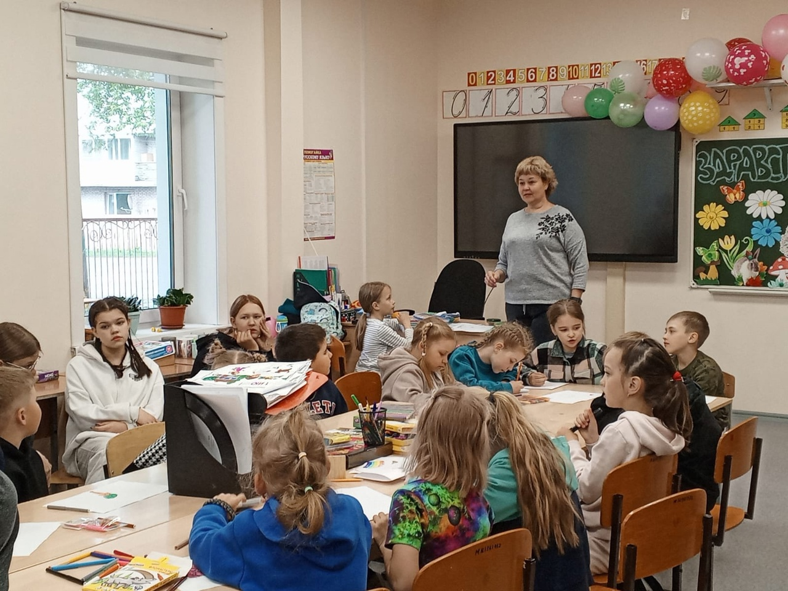

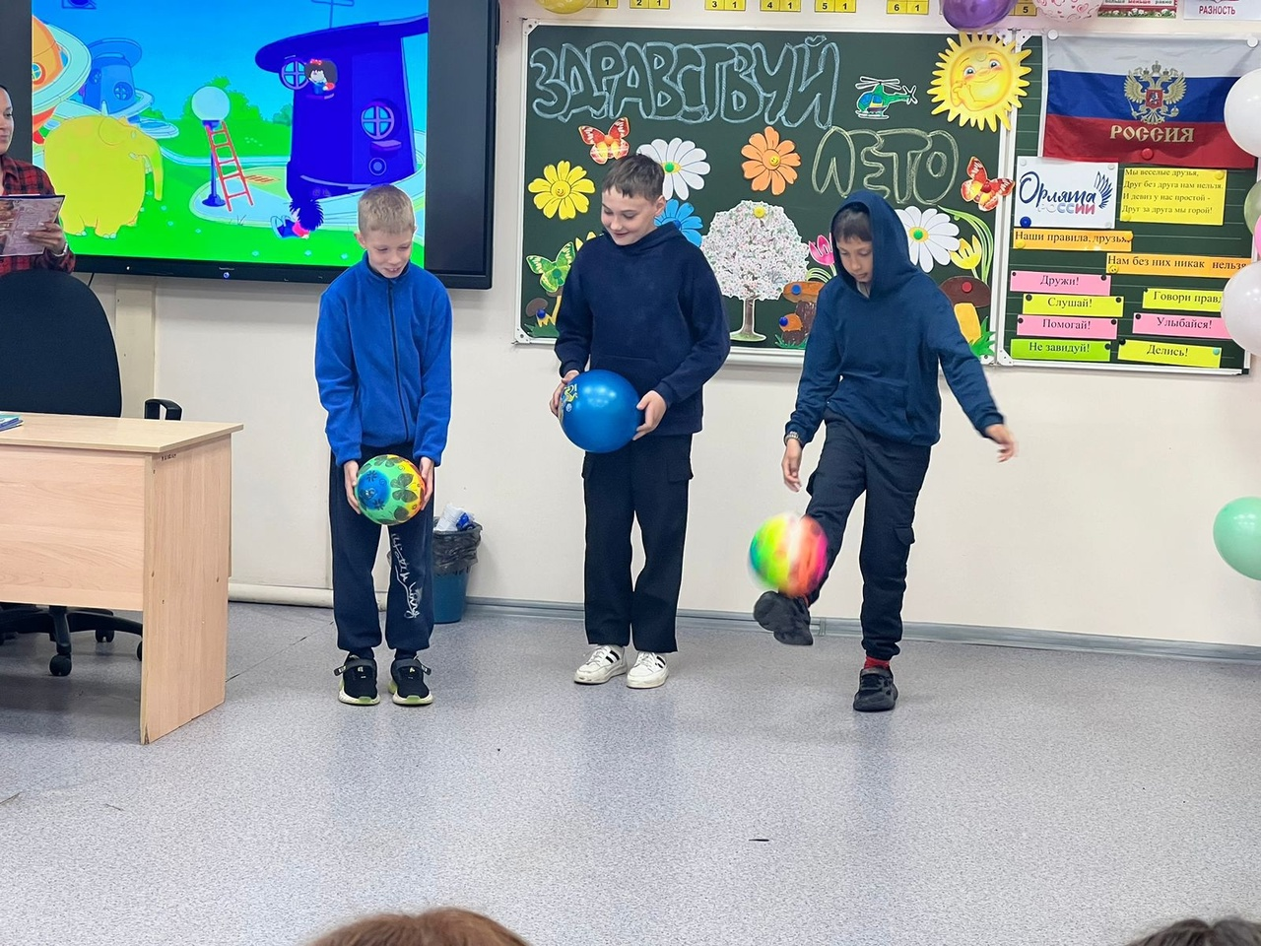

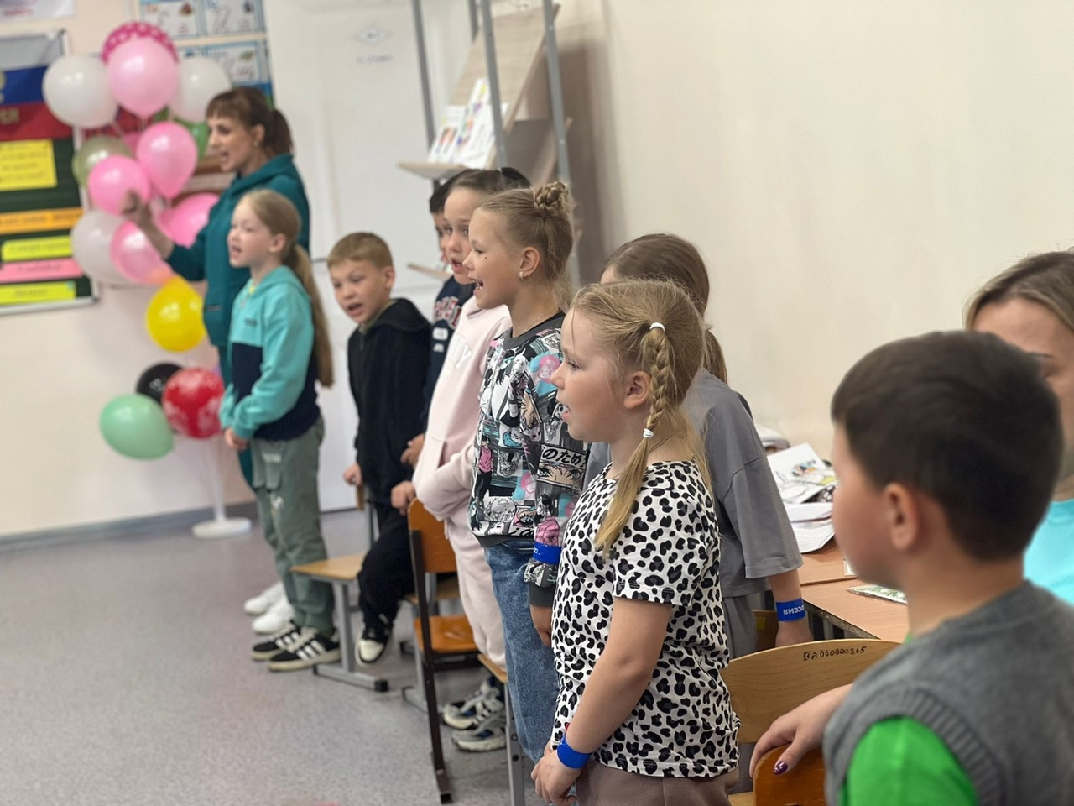

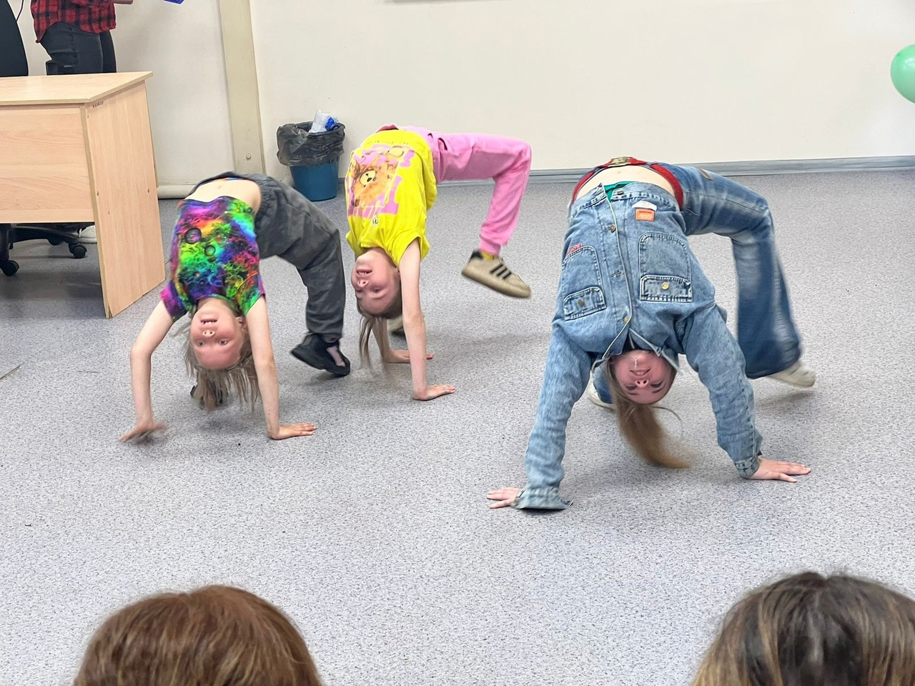

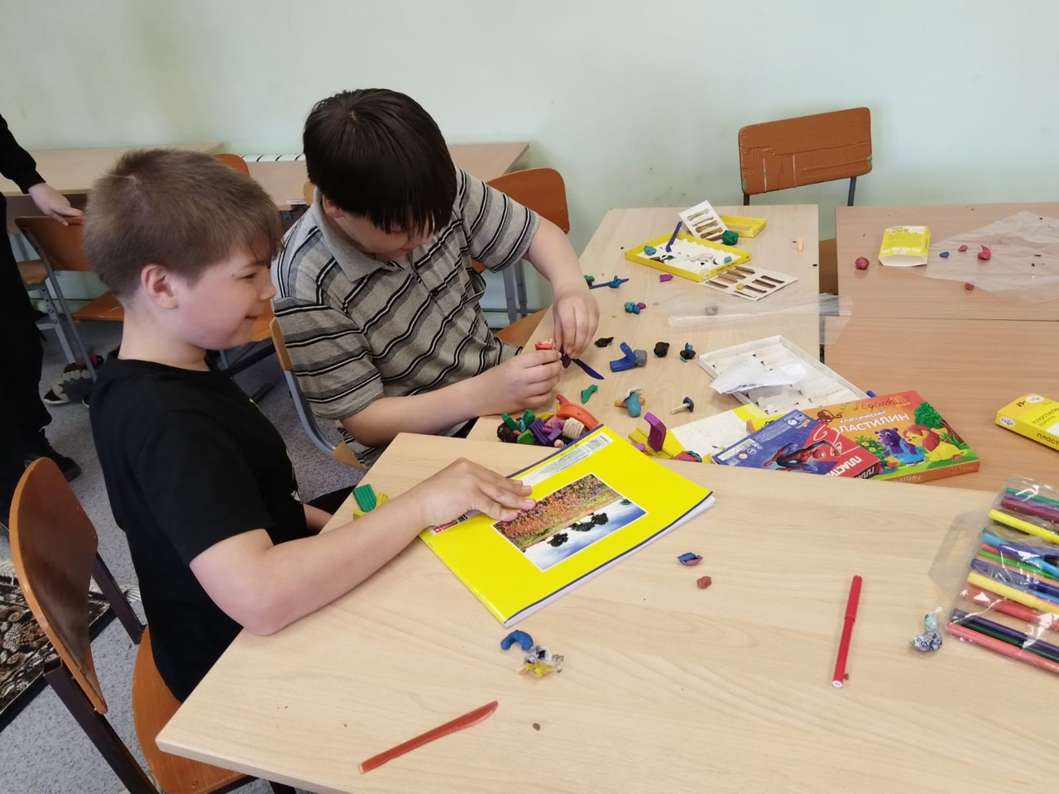

|  |  |
| --- | --- |
| C:\Users\dozmor\Desktop\TL9x-DMm4KY.jpg | C:\Users\dozmor\Desktop\ihzTNtDQd6k.jpg |

